专题11 机械运动
考点一：机械运动与参照物
1．下列情况中，不属于机械运动的是( )
A．物体下落 B．冰化成水
C．人造地球卫星的运动 D．行驶中的汽车
2．某同学周末坐甲车回家，与之并排的乙车在超车，该同学感觉自己在后退，则他选择的参照物是( )
A．甲车 B．乙车 C．地面 D．路旁的树
3．小明同学骑自行车沿新华大街自西向东运动，看到两面的高楼不断向西运动。能正确说明高楼向西运动，是以下面哪个物体为参照物的( )
A．小明同学的自行车 B．对面驶来的公共汽车
C．新华大街 D．天上飞过的小鸟
4．你也许有过这样的体验：甲乙两列火车并排停在站台上，你坐在甲车车厢向乙车车厢观望，如图所示，突然你觉得自己坐的火车开始缓缓地前进了，但是，“驶过”了旁边乙车的车尾你才发现，实际上甲车还停在站台上，而旁边的乙车却向相反的方向开走了。你觉得自己坐的火车前进了，所选的参照物是( )
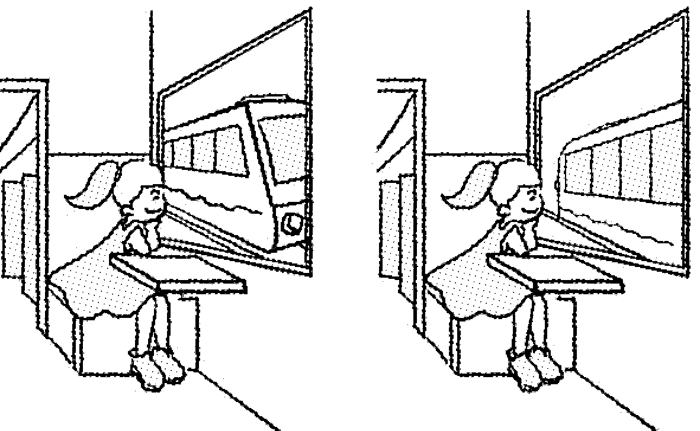
A．站台 B．甲车 C．乙车 D．自己
5．“神舟十号”飞船与“天宫一号”成功对接后，以下列哪一个物体作为参照物，“天宫一号”是静止的( )
A．西昌卫星中心的发射塔架 B．“神舟十号”飞船
C．海面上行驶的远洋观测船 D．在“天宫一号”内穿行的航天员
6．2015年，我国无人驾驶汽车红旗HQ3将再次进行长途测试。之前的测试中，该车的平均车速约90 km/h，合________ m/s；自动行驶过程中，路边树木相对该车是________的。
考点二：速度与计算
1．短跑运动员5 s跑了50 m，羚羊奔跑的速度是20 m/s，汽车的行驶速度是54 km/h，三者速度从小到大的排列顺序是( )
A．汽车、羚羊、运动员 B．羚羊、汽车、运动员
C．运动员、汽车、羚羊 D．运动员、羚羊、汽车
2．若采用发光二极管，则通电后亮起的时间会比采用灯丝的白炽灯大约快0.5 s，故有助于后车驾驶员提前作出反应，假设后车以50 km/h的车速匀速前进，则在0.5 s的时间内，后车前行的距离大约为( )
A．3 m B．7 m C．12 m D．25 m[来源:学+科+网]
3．2015年田径世锦赛在北京举行，如图是男子100米决赛冠军博尔特冲线瞬间的照片，照片右上角显示的时间为其成绩，根据这些信息( )
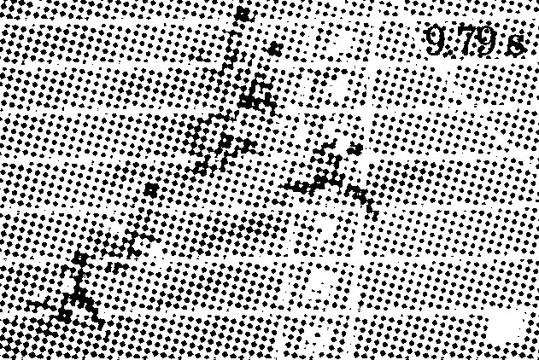
A．可知博尔特跑得最快
B．可排出各选手的最终名次
C．不能求出博尔特全程的平均速度
D．可知博尔特跑完全程用的时间最长
4．甲、乙两小车同时同地沿同一直线匀速直线运动，它们的st图像分别如图所示，根据图像分析可知( )
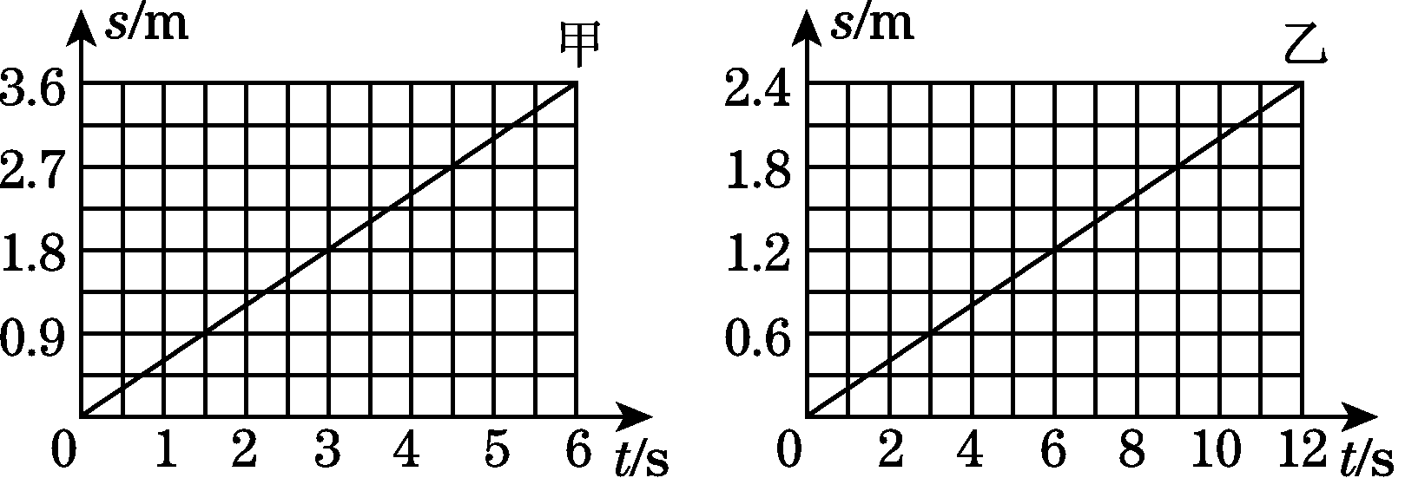
A．v_{甲}＝0.6 m/s，v_{乙}＝0.4 m/s B．经过6 s两小车一定相距6.0 m
C．经过6 s两小车一定相距4.8 m D．经过6 s两小车可能相距2.4 m
5．如图所示，是一个小球在相同时间间隔里运动情景的物理模型图，对这个小球的运动情景描述正确的是( )
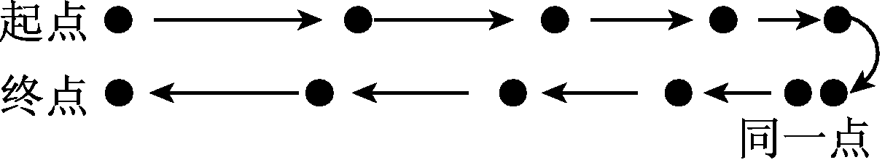
A．小球从高处自由落下 B．小球沿斜面上下运动
C．小球做匀速圆周运动 D．小球从碗边释放滚下
6．一辆汽车在平直的公路上行驶了120 km的路程，前半段路程的平均速度为60 km/h，后半段路程的平均速度为40 km/h。则汽车行驶这120 km( )
A．所用时间为2.4 h B．所用时间为2.6 h
C．平均速度为48 km/h D．平均速度为50 km/h
7．图A中，物体的长度是________；图B中，小车全程的平均速度是________m/s。
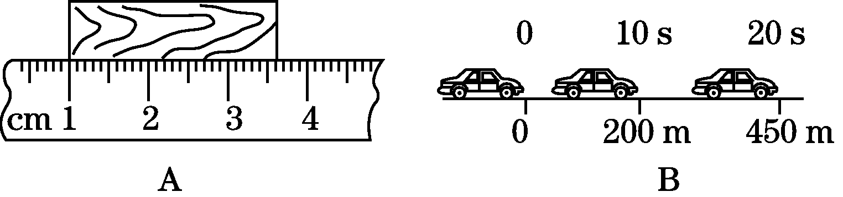
8．如图所示机械停表的示数是________________，合计________s。
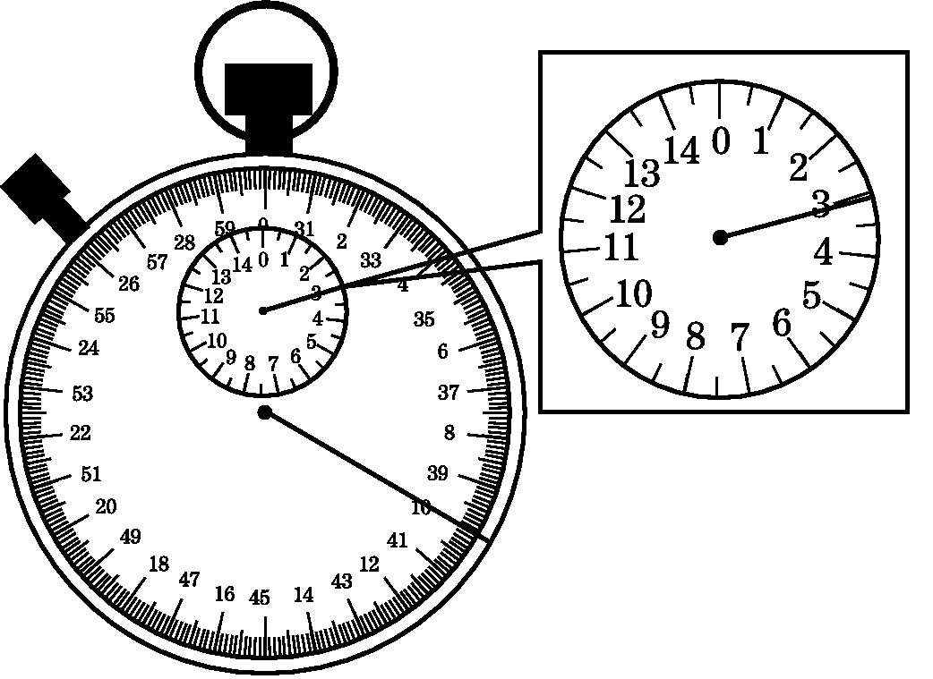
9．如图所示的是两种比较自行车和摩托车运动快慢的方法：甲图中让两者运动相同的________，图中________运动的路程长，所以摩托车运动________(填“快”或“慢”)。乙图中让两者运动相同的________，图中__________完成运动所需的时间长，所以自行车运动________(填“快”或“慢”)。
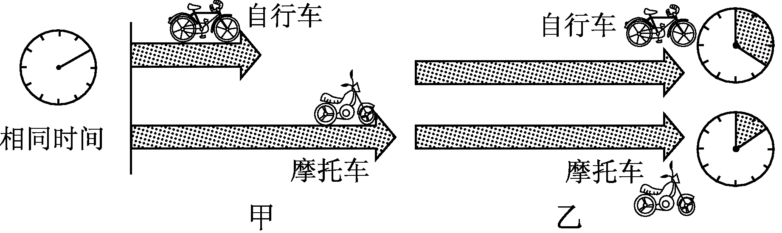
10．如图所示，一木块在水平面上运动时在相等时间内连续拍摄4次“频闪”照片，频闪的时间间隔为0.02 s。从频闪照片可判断，该木块做__________(填“匀速”或“变速”)直线运动。木块从1位置运动到2位置的距离是__________ cm。木块从1位置到4位置运动的速度为__________ m/s。
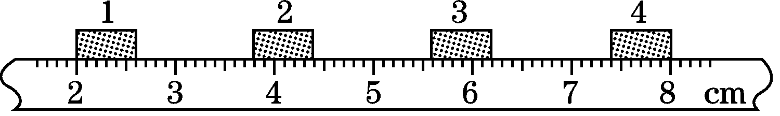
11．汽车驾驶员从发现情况到采取制动所需要的时间叫反应时间。一辆汽车在平直公路上匀速行驶的过程中，若驾驶员发现前方70 m处有障碍物，采取制动后，汽车行驶60 m刚好停在障碍物前，已知该驾驶员的反应时间为0.5 s，则：
(1)制动前汽车行驶速度为多少米/秒？
(2)请你对安全驾车提一条合理建议。

12．便捷的交通与互联网给人们出行带来了极大的方便。某天王爷爷带小孙子驾车到萍乡北站，然后乘高铁去南昌参观滕王阁，8：20开车出发，并看到路边如图所示的交通标志牌，此刻吩咐小孙子通过铁路12306网站查询列车时刻表，如表。求：
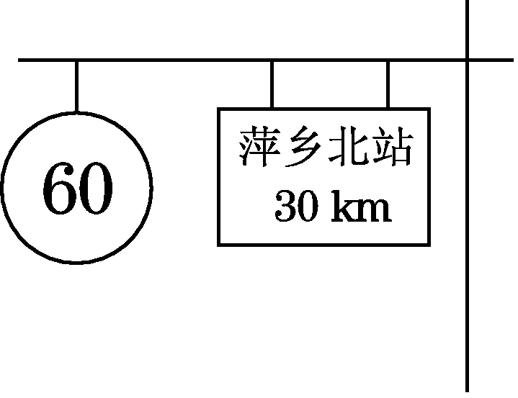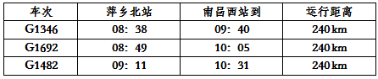
(1)在交通正常情况下，依据以上信息并通过计算，爷孙俩最快能赶上哪一车次？
(2)该趟高铁运行的平均速度为多少km/h?

考点三：平均速度的测量
1．在研究水滴下落规律的实验中，打开水龙头让水一滴一滴下落，并用频闪照相机每隔0.1 s拍摄了同一水滴下落时的不同位置，如图所示，由图可知，水滴下落0.3 s内的平均速度是( )
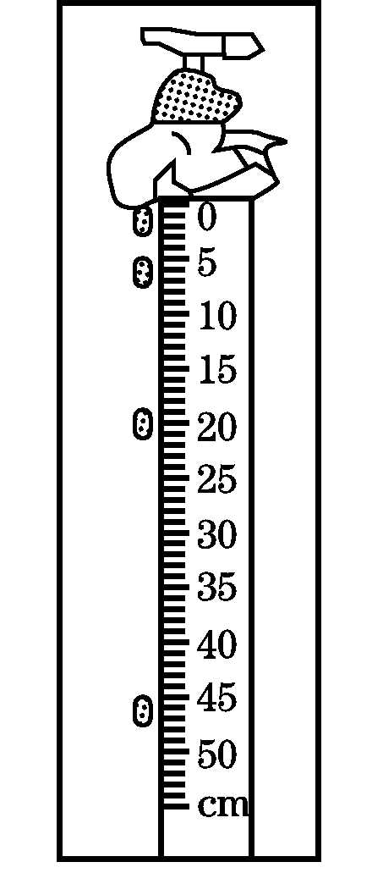
A．150 m/s B．15 m/s C．1.5 m/s D．0.15 m/s
2．如图，在“测量平均速度”的实验中，提供的实验器材有：木板(长为120.0 cm，底端有金属挡板)、小车(长15.0 cm)、停表、木块。
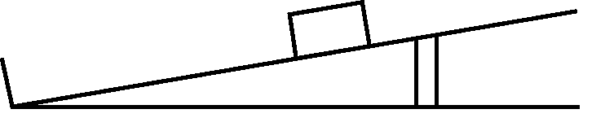
(1)实验时应保持斜面的倾角较小，这是为了减小测量________(填“路程”或“时间”)时造成的误差。
(2)斜面倾角不变时，小车由静止释放，小车通过的路程越长，其平均速度越________(填“大”或“小”)；小车由静止释放，通过相同路程，斜面的倾角越大，小车运动的平均速度越________(填“大”或“小”)。
(3)一次实验中，小华测得小车从静止开始运动到两个车长的距离所用时间为1.2 s，则小车的平均速度为________m/s。
(4)若保持斜面倾角不变，利用本实验提供的器材最多可测出________组小车由静止释放到撞击金属挡板过程中的平均速度。
3．某班同学进行“测量纸锥从某一高度下落到地面过程中的平均速度”的实验：
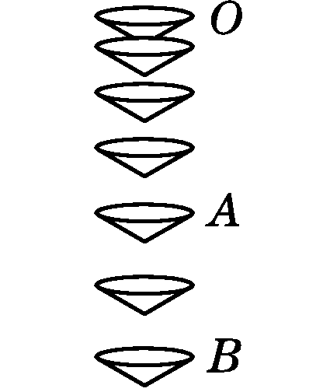
(1)你认为需要测量的物理量是____________和____________。
(2)你选用的主要实验器材是：手表、____________。
(3)小明所在的兴趣小组用闪光照相机探究纸锥竖直下落的运动情况，照相机每隔0.2 s曝光一次，拍下的照片如图所示，由此可以判断纸锥下落的速度变化情况是________________(填“不变”“先变大后不变”或“一直变大”)。若测得纸锥在A、B两位置间的实际距离为6.40 cm，则在此过程中，纸锥的速度为________m/s。
4．小明看到医生在给病人输液时，手指轻弹输液管，有气泡向上运动，但他发现气泡在不同位置上升的快慢是不同的，气泡上升的速度与哪些因素有关呢？为了探究气泡运动速度与倾斜角的关系，小明使用如图甲所示的装置进行实验，测出玻璃管在不同倾斜角下气泡运动的速度，情况如下表：
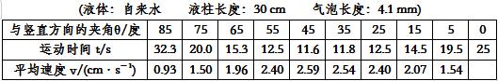
根据上述数据，请回答下列问题：
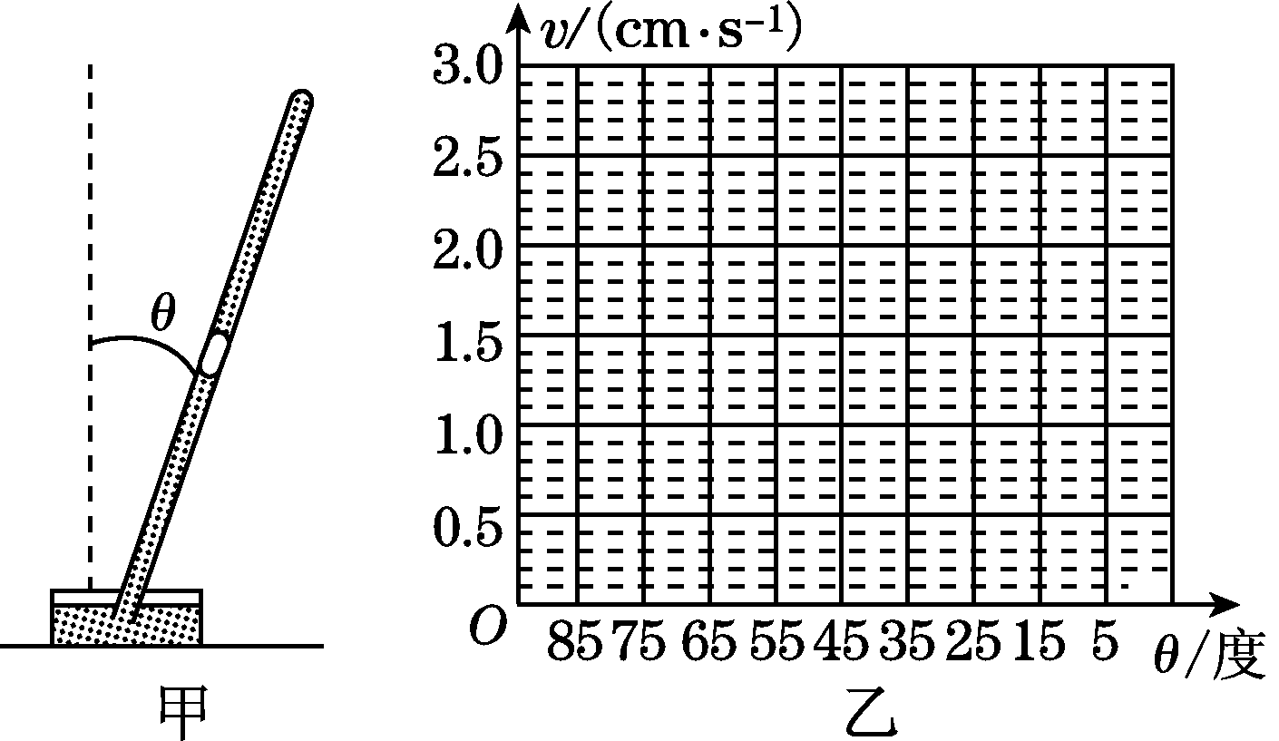
(1)当θ角为0度时，气泡运动的平均速度是________cm/s；[来源:Z*xx*k.Com]
(2)请根据记录的数据在图乙中先描点，再用平滑的曲线画出速度随倾斜角θ变化的图像；
(3)随θ角的减小气泡运动速度是先变______后变________(填“大”或“小”)；在θ角为________度时气泡运动的平均速度最大。
5．下表是卡车沿直线平稳行驶和电车、机车启动过程中各个不同时刻的速度(从启动一段时间后开始计时)，请你比较和分析表中数据，回答下列问题：
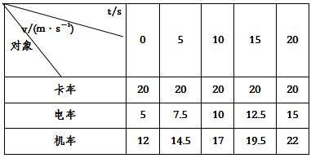
(1)卡车做________________运动。
(2)电车的速度与时间的关系(定性)是__________________________________________。
(3)电车的速度v与时间t的定量关系是v＝________________________________。
(4)通过分析电车和机车的速度随时间变化的规律，发现它们_________________________是相同的。

机械运动参考答案
考点一：机械运动与参照物
1．下列情况中，不属于机械运动的是( )
A．物体下落 B．冰化成水
C．人造地球卫星的运动 D．行驶中的汽车
【答案】B 【解析】冰化成水是物质的状态发生变化，并不是位置的变化，不是机械运动，故选B。
2．某同学周末坐甲车回家，与之并排的乙车在超车，该同学感觉自己在后退，则他选择的参照物是( )
A．甲车 B．乙车 C．地面 D．路旁的树
【答案】B 【解析】该同学坐甲车回家，相对于甲车的位置没有变化，是静止的，故A错；该同学坐甲车，与之并排的乙车在超车，以乙车为参照物，该同学是向后运动的，所以感觉自己在后退，故B对；该同学坐甲车回家，相对于地面的位置是变化的，但方向是向前的；相对于路旁的树的位置是变化的，但方向也是向前的，故C、D错。
3．小明同学骑自行车沿新华大街自西向东运动，看到两面的高楼不断向西运动。能正确说明高楼向西运动，是以下面哪个物体为参照物的( )
A．小明同学的自行车 B．对面驶来的公共汽车
C．新华大街 D．天上飞过的小鸟
【答案】A 【解析】以小明同学的自行车为参照物，高楼和自行车有相对位置的变化而向西运动。
4．你也许有过这样的体验：甲乙两列火车并排停在站台上，你坐在甲车车厢向乙车车厢观望，如图所示，突然你觉得自己坐的火车开始缓缓地前进了，但是，“驶过”了旁边乙车的车尾你才发现，实际上甲车还停在站台上，而旁边的乙车却向相反的方向开走了。你觉得自己坐的火车前进了，所选的参照物是( )
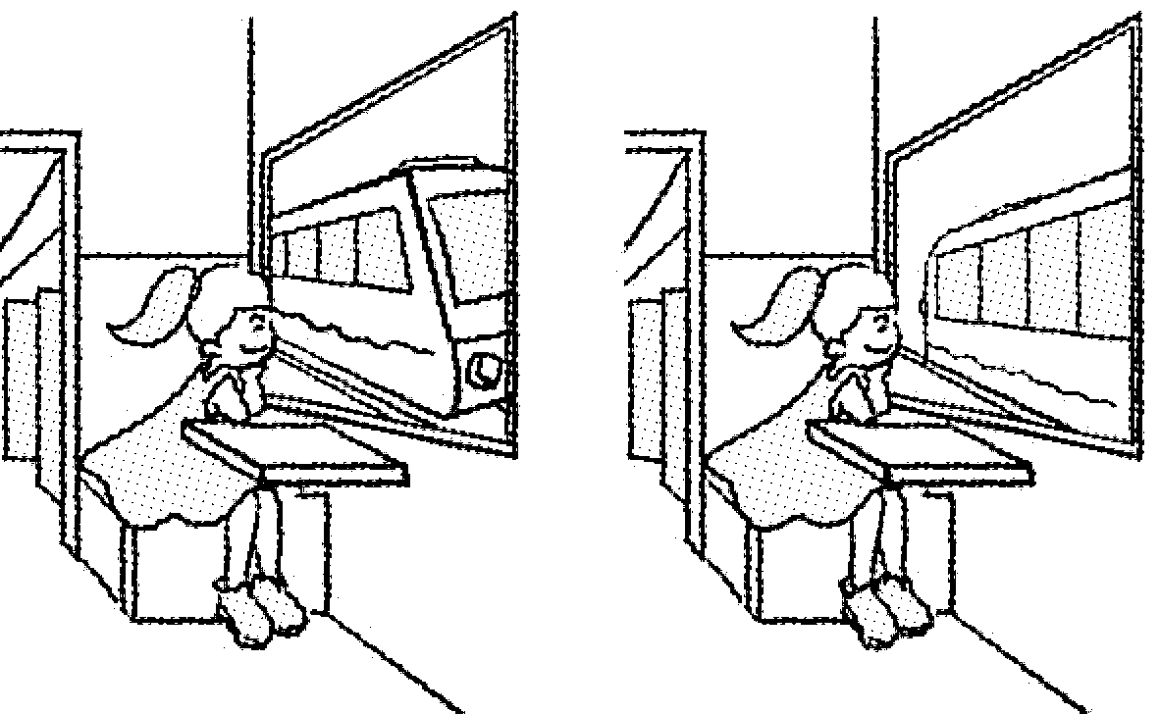
A．站台 B．甲车 C．乙车 D．自己
【答案】C
5．“神舟十号”飞船与“天宫一号”成功对接后，以下列哪一个物体作为参照物，“天宫一号”是静止的( )
A．西昌卫星中心的发射塔架 B．“神舟十号”飞船
C．海面上行驶的远洋观测船 D．在“天宫一号”内穿行的航天员
【答案】B 【解析】“天宫一号”和“神舟十号”对接后，两者同速同向飞行，相对静止。
6．2015年，我国无人驾驶汽车红旗HQ3将再次进行长途测试。之前的测试中，该车的平均车速约90 km/h，合________ m/s；自动行驶过程中，路边树木相对该车是________的。
【答案】25；运动
考点二：速度与计算
1．短跑运动员5 s跑了50 m，羚羊奔跑的速度是20 m/s，汽车的行驶速度是54 km/h，三者速度从小到大的排列顺序是( )
A．汽车、羚羊、运动员 B．羚羊、汽车、运动员
C．运动员、汽车、羚羊 D．运动员、羚羊、汽车
【答案】C 【解析】运动员的速度v₁＝s₁/t₁＝50 m/5 s＝10 m/s，汽车的速度v₂＝54 km/h＝ m/s＝15 m/s。
2．若采用发光二极管，则通电后亮起的时间会比采用灯丝的白炽灯大约快0.5 s，故有助于后车驾驶员提前作出反应，假设后车以50 km/h的车速匀速前进，则在0.5 s的时间内，后车前行的距离大约为( )
A．3 m B．7 m C．12 m D．25 m[来源:学+科+网]
【答案】B 【解析】50km/h＝ m/s≈13.89 m/s，汽车前进距离s＝vt＝13.89 m/s×0.5 s≈7 m。
3．2015年田径世锦赛在北京举行，如图是男子100米决赛冠军博尔特冲线瞬间的照片，照片右上角显示的时间为其成绩，根据这些信息( )
A．可知博尔特跑得最快
B．可排出各选手的最终名次
C．不能求出博尔特全程的平均速度
D．可知博尔特跑完全程用的时间最长
【答案】A
4．甲、乙两小车同时同地沿同一直线匀速直线运动，它们的st图像分别如图所示，根据图像分析可知( )
A．v_{甲}＝0.6 m/s，v_{乙}＝0.4 m/s B．经过6 s两小车一定相距6.0 m
C．经过6 s两小车一定相距4.8 m D．经过6 s两小车可能相距2.4 m
【答案】D 【解析】A.由图可知，当t＝6 s时，甲车通过的路程为s_{甲}＝3.6 m，乙车通过的路程为s_{乙}＝1.2 m，则v_{甲}＝＝＝0.6 m/s，v_{乙}＝＝＝0.2 m/s，故A错误；由图像可看出：经过6 s，甲车的路程是3.6 m，乙车的路程是1.2 m，若两车运动方向相同，则两车相距3.6 m－1.2 m＝2.4 m，若两车运动方向相反，则两车相距3.6 m＋1.2 m＝4.8 m，故B、C错误，D正确。
5．如图所示，是一个小球在相同时间间隔里运动情景的物理模型图，对这个小球的运动情景描述正确的是( )
A．小球从高处自由落下 B．小球沿斜面上下运动
C．小球做匀速圆周运动 D．小球从碗边释放滚下
【答案】B
6．一辆汽车在平直的公路上行驶了120 km的路程，前半段路程的平均速度为60 km/h，后半段路程的平均速度为40 km/h。则汽车行驶这120 km( )
A．所用时间为2.4 h B．所用时间为2.6 h
C．平均速度为48 km/h D．平均速度为50 km/h
【答案】C 【解析】汽车行驶120 km所用的时间是t＝＋＝＋＝2.5 h。
整个路程的平均速度v＝＝＝48 km/h。
7．图A中，物体的长度是________；图B中，小车全程的平均速度是________m/s。
【答案】2.60 cm；22.5 【解析】s＝450 m，t＝20 s，小车全程的平均速度v＝＝＝22.5 m/s。
8．如图所示机械停表的示数是________________，合计________s。
【答案】3 min 10 s；190 【解析】对停表读数时，先看小表盘，再看大表盘。
9．如图所示的是两种比较自行车和摩托车运动快慢的方法：甲图中让两者运动相同的________，图中________运动的路程长，所以摩托车运动________(填“快”或“慢”)。乙图中让两者运动相同的________，图中__________完成运动所需的时间长，所以自行车运动________(填“快”或“慢”)。
【答案】时间；摩托车；快；路程；自行车；慢
10．如图所示，一木块在水平面上运动时在相等时间内连续拍摄4次“频闪”照片，频闪的时间间隔为0.02 s。从频闪照片可判断，该木块做__________(填“匀速”或“变速”)直线运动。木块从1位置运动到2位置的距离是__________ cm。木块从1位置到4位置运动的速度为__________ m/s。
【答案】匀速；1.80；0.9 【解析】由于木块在相等的时间内通过的路程相等，故木块做匀速直线运动；根据图示可知，木块从1位置运动到2位置的距离是3.80 cm－2.00 cm＝1.80 cm；木块从1位置运动到4位置时，频闪3次，故所用的时间t＝0.02 s×3＝0.06 s；由图可知，木块运动的距离s＝7.40 cm－2.00 cm＝5.40 cm＝0.054 m，木块从1位置到4位置运动的速度v＝s/t＝0.054 m/0.06 s＝0.9 m/s。
11．汽车驾驶员从发现情况到采取制动所需要的时间叫反应时间。一辆汽车在平直公路上匀速行驶的过程中，若驾驶员发现前方70 m处有障碍物，采取制动后，汽车行驶60 m刚好停在障碍物前，已知该驾驶员的反应时间为0.5 s，则：
(1)制动前汽车行驶速度为多少米/秒？
(2)请你对安全驾车提一条合理建议。
【答案】解：(1)从发现障碍物到开始制动的过程中，汽车行驶的路程s＝70 m－60 m＝10 m，故制动前汽车行驶速度为v＝s/t＝10 m/0.5 s＝20 m/s。 (2)请勿超速行驶。
12．便捷的交通与互联网给人们出行带来了极大的方便。某天王爷爷带小孙子驾车到萍乡北站，然后乘高铁去南昌参观滕王阁，8：20开车出发，并看到路边如图所示的交通标志牌，此刻吩咐小孙子通过铁路12306网站查询列车时刻表，如表。求：
(1)在交通正常情况下，依据以上信息并通过计算，爷孙俩最快能赶上哪一车次？
(2)该趟高铁运行的平均速度为多少km/h?
【答案】解：(1)由图知，s＝30 km，限速v＝60 km/h，由v＝可得，驾车到萍乡北站所用的最少时间：t＝＝＝0.5 h＝30 min，他们8：20开车出发，到达萍乡北站的时间为8：50，由于到站时火车G1692已出发，根据表中信息可知，爷孙俩只能赶上G1482车次。
(2)根据列车时刻表可得，乘坐G1482到达南昌西站所用时间t′＝10：31－9：11＝1 h 20 min＝80 min，总路程s′＝240 km，高铁运行的平均速度：v′＝＝＝180 km/h。
考点三：平均速度的测量
1．在研究水滴下落规律的实验中，打开水龙头让水一滴一滴下落，并用频闪照相机每隔0.1 s拍摄了同一水滴下落时的不同位置，如图所示，由图可知，水滴下落0.3 s内的平均速度是( )
A．150 m/s B．15 m/s C．1.5 m/s D．0.15 m/s
【答案】C 【解析】0.3 s内水滴下落的距离是45 cm，则水滴在这段时间内的平均速度v＝s/t＝0.45 m/0.3 s＝1.5 m/s。
2．如图，在“测量平均速度”的实验中，提供的实验器材有：木板(长为120.0 cm，底端有金属挡板)、小车(长15.0 cm)、停表、木块。
(1)实验时应保持斜面的倾角较小，这是为了减小测量________(填“路程”或“时间”)时造成的误差。
(2)斜面倾角不变时，小车由静止释放，小车通过的路程越长，其平均速度越________(填“大”或“小”)；小车由静止释放，通过相同路程，斜面的倾角越大，小车运动的平均速度越________(填“大”或“小”)。
(3)一次实验中，小华测得小车从静止开始运动到两个车长的距离所用时间为1.2 s，则小车的平均速度为________m/s。
(4)若保持斜面倾角不变，利用本实验提供的器材最多可测出________组小车由静止释放到撞击金属挡板过程中的平均速度。
【答案】(1)时间 (2)大；大 (3)0.25 (4)7
【解析】(1)斜面倾角越大，小车下滑的速度越快，过某点的时间越短，计时越困难；为使计时方便，应使斜面倾角小些，这样可以减小测量时间时造成的误差。(3)小车通过的距离s＝15.00 cm×2＝30.00 cm＝0.3 m，小车的平均速度v＝＝＝0.25 m/s。(4)已知木板长为120.0 cm，小车长15.0 cm，故利用本实验提供的器材最多可测由静止释放到撞击金属挡板过程中平均速度的数量是－1＝7(组)。
3．某班同学进行“测量纸锥从某一高度下落到地面过程中的平均速度”的实验：
(1)你认为需要测量的物理量是____________和____________。
(2)你选用的主要实验器材是：手表、____________。
(3)小明所在的兴趣小组用闪光照相机探究纸锥竖直下落的运动情况，照相机每隔0.2 s曝光一次，拍下的照片如图所示，由此可以判断纸锥下落的速度变化情况是________________(填“不变”“先变大后不变”或“一直变大”)。若测得纸锥在A、B两位置间的实际距离为6.40 cm，则在此过程中，纸锥的速度为________m/s。
【答案】(1)路程；时间 (2)刻度尺 (3)先变大后不变；0.16 【解析】(1)由v＝可知，测量平均速度需要测量的物理量是路程和时间；(2)测量路程需要的工具为刻度尺，测量时间的工具为手表；(3)纸锥在相同的时间内通过的路程先变大，后不变，所以纸锥的运动速度先变大后不变；纸锥的速度：v＝＝＝0.16 m/s。
4．小明看到医生在给病人输液时，手指轻弹输液管，有气泡向上运动，但他发现气泡在不同位置上升的快慢是不同的，气泡上升的速度与哪些因素有关呢？为了探究气泡运动速度与倾斜角的关系，小明使用如图甲所示的装置进行实验，测出玻璃管在不同倾斜角下气泡运动的速度，情况如下表：
根据上述数据，请回答下列问题：
(1)当θ角为0度时，气泡运动的平均速度是________cm/s；[来源:Z*xx*k.Com]
(2)请根据记录的数据在图乙中先描点，再用平滑的曲线画出速度随倾斜角θ变化的图像；
(3)随θ角的减小气泡运动速度是先变______后变________(填“大”或“小”)；在θ角为________度时气泡运动的平均速度最大。
【答案】解：(1)1.2 (2)如图所示。 (3)大；小；45
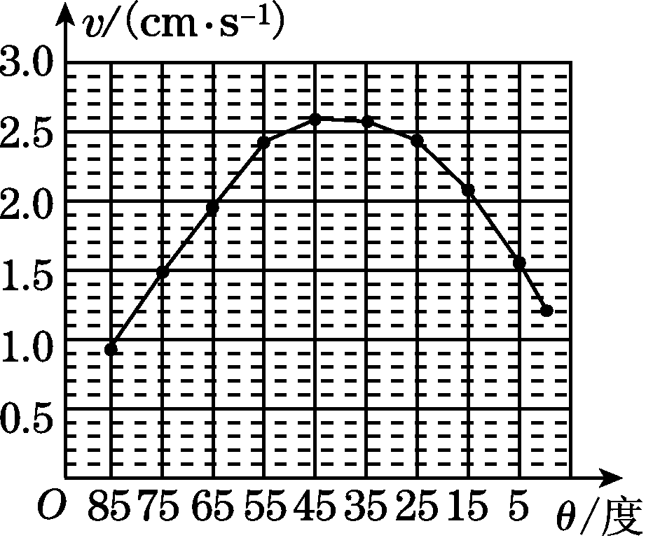
【解析】(1)v＝s/t＝＝1.2 cm/s。(3)根据图像解答。
5．下表是卡车沿直线平稳行驶和电车、机车启动过程中各个不同时刻的速度(从启动一段时间后开始计时)，请你比较和分析表中数据，回答下列问题：
(1)卡车做________________运动。
(2)电车的速度与时间的关系(定性)是__________________________________________。
(3)电车的速度v与时间t的定量关系是v＝________________________________。
(4)通过分析电车和机车的速度随时间变化的规律，发现它们_________________________是相同的。
【答案】(1)匀速直线 (2)速度随时间的增加而增大
(3)5＋0.5t(m/s) (4)在相等时间内，速度的增加量
【解析】(1)由表格可知，卡车的速度在几个时刻是不变的，卡车在做匀速直线运动；(2)电车速度依次为5 m/s、7.5 m/s、10 m/s、12.5 m/s、15 m/s，即随时间的增加而增大；(3)由表格可知，电车每隔5 s速度增加2.5 m/s，即每秒增加0.5 m/s，故从0时刻开始每过时间t速度增加0.5t(m/s)，则有v＝5＋0.5t(m/s)；(4)通过分析可以发现电车和机车每隔5 s速度都增加了2.5 m/s，即它们在相等时间内速度的增加量是相同的。

